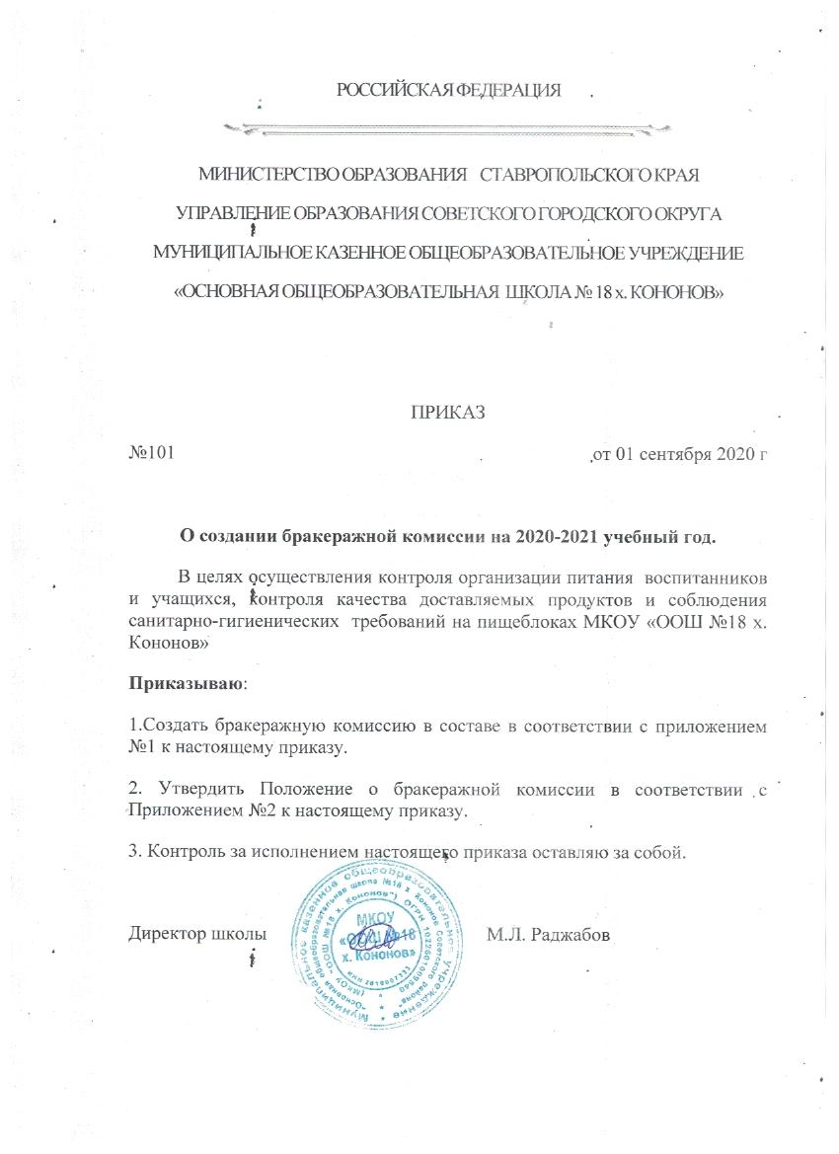

РОССИЙСКАЯ ФЕДЕРАЦИЯ
МИНИСТЕРСТВО ОБРАЗОВАНИЯ СТАВРОПОЛЬСКОГО КРАЯ
УПРАВЛЕНИЕ ОБРАЗОВАНИЯ СОВЕТСКОГО ГОРОДСКОГО ОКРУГА
МУНИЦИПАЛЬНОЕ КАЗЕННОЕ ОБЩЕОБРАЗОВАТЕЛЬНОЕ УЧРЕЖДЕНИЕ
«ОСНОВНАЯ ОБЩЕОБРАЗОВАТЕЛЬНАЯ ШКОЛА № 18 х. КОНОНОВ»
Приложение №1 к приказу

Состав бракеражной комиссии
МКОУ «ООШ №18 х. Кононов»
Председатель комиссии:
М.Л. Раджабов – директор школы - осуществляет контроль работой бракеражной комиссии, за ведением документации пищеблока, следит за соответствие ежедневного меню примерному.
Члены комиссии:
- Повар Шадиманова Н.Б. - ведет документацию пищеблока, осуществляет контроль сроков реализации продуктов питания и качество приготовляемой пищи; осуществляет контроль, за доброкачественностью готовой продукции, проводит органолептическую оценку блюд, следит за наличием суточной пробы, наличием контрольного блюда.
- Завхоз Дубковская Ю.И. - контролирует организацию работы на пищеблоке, целостность посуды, оборудования и помещений, наличие маркировки на оборудовании, посуде, инвентаре и полотенцах;
- Зам. директор Раджабова Ф. М.- осуществляют бракераж готовой кулинарной продукции.
- Медицинский работник периодически присутствует при закладке продуктов в блюда, ведет контроль за отчетностью, заполняет журнал «Здоровья»

РОССИЙСКАЯ ФЕДЕРАЦИЯ
МИНИСТЕРСТВО ОБРАЗОВАНИЯ СТАВРОПОЛЬСКОГО КРАЯ
УПРАВЛЕНИЕ ОБРАЗОВАНИЯ СОВЕТСКОГО ГОРОДСКОГО ОКРУГА
МУНИЦИПАЛЬНОЕ КАЗЕННОЕ ОБЩЕОБРАЗОВАТЕЛЬНОЕ УЧРЕЖДЕНИЕ
«ОСНОВНАЯ ОБЩЕОБРАЗОВАТЕЛЬНАЯ ШКОЛА № 18 х. КОНОНОВ»
Приложение №2 к приказу
ПОЛОЖЕНИЕ О БРАКЕРАЖНОЙ КОМИССИИ
Общие положения.
- Бракеражная комиссия создается на основании приказа директора школы. Состав комиссии, сроки ее полномочий утверждаются приказом директора школы. Состав комиссии не менее трех человек.
- Комиссия в своей деятельности руководствуется ГОСТ Р 53104-2008 «Национальный стандарт РФ Услуги общественного питания, Метод органолептической оценки качества продукции общественного питания», СП 2.3.6 1079-01 «Санитарно-эпидемиологические требования к организации общественного питания, изготовлению и оборотоспособности в них пищевых продуктов и продовольственного сырья», СанПиН 2.4.5. 2409-08 «Санитарно-эпидемиологические требования к организации питания обучающихся в общеобразовательных учреждениях, учреждениях начального и среднего профессионального образования»
- Проверке качества подлежат все сырые продукты, которые поступают на предприятие (проверяются целостность упаковки, сроки хранения и реализации продуктов, условия хранения) и готовые блюда, предназначенные для реализации в столовой образовательного учреждения;
- Бракеражная комиссия проверяет все готовые блюда до их подачи на стол;
- Членам бракеражной комиссии необходимо стабильно контролировать абсолютно все этапы приготовления блюд, условия хранения продуктов и т. п.
- После проведения бракеража выводы комиссии о качестве блюд и товаров фиксируются в специальном бракеражном журнале, а члены комиссии подтверждают принятое решение своими подписями. В журнале оценивается пригодность не всего меню, а каждого блюда отдельно.
- Хранится данная документация либо у медицинского работника, либо у шеф-повара.
- Все члены комиссии несут персональную ответственность за обеспечение качественным питанием учащихся, воспитанников МОБУ «Каспийская СОШ №2» .
Бракеражная комиссия проверяет

- Условия хранения и срок годности сырых продуктов;
- Правильность закладки продуктов во время приготовления пищи;
- Наличие контрольного блюда;
- Фактический выход одной порции каждого блюда;
- Наличие суточной пробы;
- Наличие меню, правильность его оформления, его соответствие готовой пище (документ должен быть обязательно подписан директором и заведующим производством предприятия; обязательно указание даты и количества питающихся; напротив названия блюда нужно указать выход продуктов);
- Санитарное состояние пищеблока
Чтобы определить выход жидких блюд, нужно показатель емкости котла поделить на количество порций. Чтобы определить выход порционных блюд нужно взвесить 5 порций и установить среднее значение блюда.

Критерии оценки готовых блюд.

- Визуальная оценка с определением цвета и привлекательности блюда;
- Запах – иногда для неудовлетворительной оценки хватает только этой характеристики; вкус; цвет;
- Вид на разрезе для блюд с начинкой и котлет; прозрачность кофейных напитков и чая; консистенция; окраска корки;
- Все без исключения члены бракеражной комиссии должны быть ознакомлены с методикой органолептической оценки блюд.

Органолептическая оценка – определение качества продукции при помощи органов чувств (зрение, вкус, обоняние, осязание)

Методика органолептической оценки пищи
- Прежде всего, необходимо оценить пищу визуально, ведь внешний вид и цвет пищи могут сразу свидетельствовать о ее качестве;
- Обращают внимание на запах блюда;
- Дегустация пищи. Пищу не дегустируют, если сразу выявлены признаки непригодности! В первую очередь оцениваются блюда без ярко выраженного запаха и вкуса.
Блюда с разной технологией приготовления имеют разную методику органолептической оценки.

Органолептическая оценка первых блюд:
- жидкое блюдо необходимо хорошо перемешать, после чего небольшое количество вылить в тарелку;
- заправку первого блюда распределяют по краю тарелки и определяют, соответствуют ли ингредиенты составу блюда;
- по внешнему виду определяют насколько качественно обработаны овощи, перебраны и вымыты крупы;
- бульоны нужно дополнительно проверить на прозрачность. Если бульон слишком мутный, а на поверхности вместо жирных пленок видны капельки жира, это свидетельствует о том, что продукты были несвежие;
- дегустация супа происходит при температуре около 75 градусов, поскольку вкусовые качества слишком горячих блюд очень сложно определить правильно;
- Если предполагается добавление соуса или сметаны в первое блюдо, то его пробуют без добавок.
Органолептическая оценка вторых блюд:
- мясо и рыбу осматривают и проверяют, чтобы куски были порезаны вдоль волокон и имели соответствующую рецепту форму;
- в блюдах с гарниром проверяются вкусовые качества каждого составляющего отдельно, а блюда с соусом, к примеру, овощное рагу, в совокупности;
- проверяя котлеты, необходимо обратить внимание и на внешний вид блюда. Если котлета размазывается по тарелке, значит хлеба добавлено слишком много. Красноватый цвет котлет свидетельствует о том, что фарш не прожарили или он был протухшим;
- блюда из рыбы должны быть сочными, плотными и не иметь посторонних запахов. Вареная рыба – иметь приятный привкус пряностей, жаренная – пропитана маслом;
- в кашах не должно быть комков и посторонних примесей, зерна без труда отделяться друг от друга. Лучше всего это проверить, размазав кашу тонким слоем по тарелке; при проверке качества каш существует проблема недовложения сухого вещества, т.е. вес порции соответствует стандарту, но воды больше, чем крупы. Чтобы определить этот брак, образец блюда необходимо сравнить с рецептом;
- макароны должны легко перемешиваться и не склеиваться;
- соусы подлежат проверке не только на вкус, но и на консистенцию жидкости, как суп – пюре. А если в соусе есть твердые частицы, определяют качество их нарезки;

Факторы, влияющие на органолептическую оценку:
- температура воздуха пищеблока (оптимальная – 20 градусов, при повышении температуры снижается чувствительность к восприятию горького и кислого, при понижении температуры – соленого);
- температура поверхности языка (рецепторы вкуса снижают порог чувствительности при понижении температуры ниже 0 градусов и повышении свыше 45);
- освещение пищеблока (освещение должно быть естественным, чтобы исключить изменение натурального цвета пищи;
- наличие посторонних запахов (посторонних запахов быть не должно, т. к. это может повлиять на правильную оценку качества продуктов).
Критерии оценки качества блюд

После органолептической проверке каждого блюда по соответствующим правилам, в бракеражный журнал заносятся оценки каждого блюда согласно установленным критериям оценивания.
- «отлично» — высшую оценку получают блюда, которые приготовлены строго по определенной рецептуре без отклонений от правил и вкусовых качеств;
- «хорошо» — технология блюд имеет незначительные нарушения, которые абсолютно не изменили привычный вкус блюда;
- «удовлетворительно» — такая оценка у блюд, рецепт которых нарушен, вкус изменен, но блюдо пригодно к употреблению;
- «неудовлетворительно» — блюдо непригодно к пище, является браком и списывается.
- Расчет оценки качества продукции : общая оценка качества анализируемого блюда (изделия) рассчитывается как среднее арифметическое значение оценок всех сотрудников, принимавших участие в оценке, с точностью до первого знака после запятой.
- Все эти оценки определяются по органолептическим показателям и заносятся в бракеражный журнал.
Блюда с оценкой «неудовлетворительно» ни в коем случае не поступают в реализацию детям. В этом случае председатель бракеражной комиссии составляет акт, о котором обязательно докладывают директору школы. Также с этим актом знакомят работника, по вине которого допущена ошибка.
Некачественную продукцию списывают, также составляя соответствующий акт.
В бракеражном журнале отмечаются оценки органолептической проверки каждого блюда отдельно, а не всего меню в целом.
Работу бракеражной комиссии контролирует непосредственно директор школы. Воспитанники и ученики могут получить готовую продукцию только после бракеража все готовой продукции, производимой на пищеблоках МКОУ «ООШ №18 х. Кононов»

